Отчет по практической работе №26

Наименование работы: технология Windows Presentation Foundation. Язык разметки XAML.

Индивидуальные задания (вариант №9):

1. Написать программу, которая после введенного с клавиатуры числа (в диапазоне от 1 до 99), обозначающего денежную единицу, дописывает слово "копейка" в правильной форме. Например, 5 копеек, 41 копейка и т. д.
2. Вычислить:

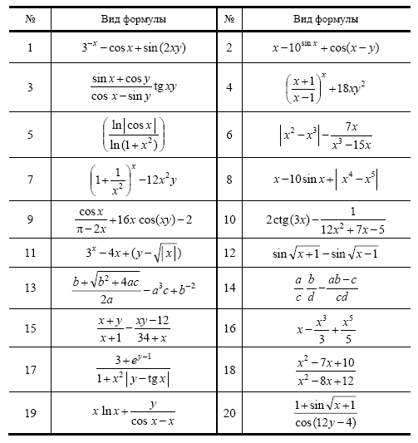

Ход работы:

1. Разработал программу в соответствии с заданием №1. Были реализованы условия, исключения.

Листинг программы:

using System;

using System.Collections.Generic;

using System.ComponentModel;

using System.Data;

using System.Drawing;

using System.Linq;

using System.Text;

using System.Threading.Tasks;

using System.Windows.Forms;

namespace Lab24._1

{

public partial class Form1 : Form

{

public Form1()

{

InitializeComponent();

}

string t = "";

private void bRezq_Click(object sender, RoutedEventArgs e)

{

try

{

int n = Convert.ToInt32(textbox1.Text);

if (n < 1 || n > 99)

{

MessageBox.Show("Неверный диапазон значений, верный диапазон от 1 до 99!");

}

else

{

t = Convert.ToString(n);

}

string s = t.Substring(t.Length - 1);

if (s == "1" && t != "11")

{

lRez.Content = $"{t} копейка";

}

else if (s == "2" && t != "12" || s == "3" && t != "13" || s == "4" && t != "14")

{

lRez.Content = $"{t} копейки";

}

else

{

lRez.Content = $"{t} копеек";

}

}

catch (Exception)

{

MessageBox.Show("Ошибка, проверьте правильность введенных данных!");

}

}

}

}

Результат выполнения программы Рис 1.1.

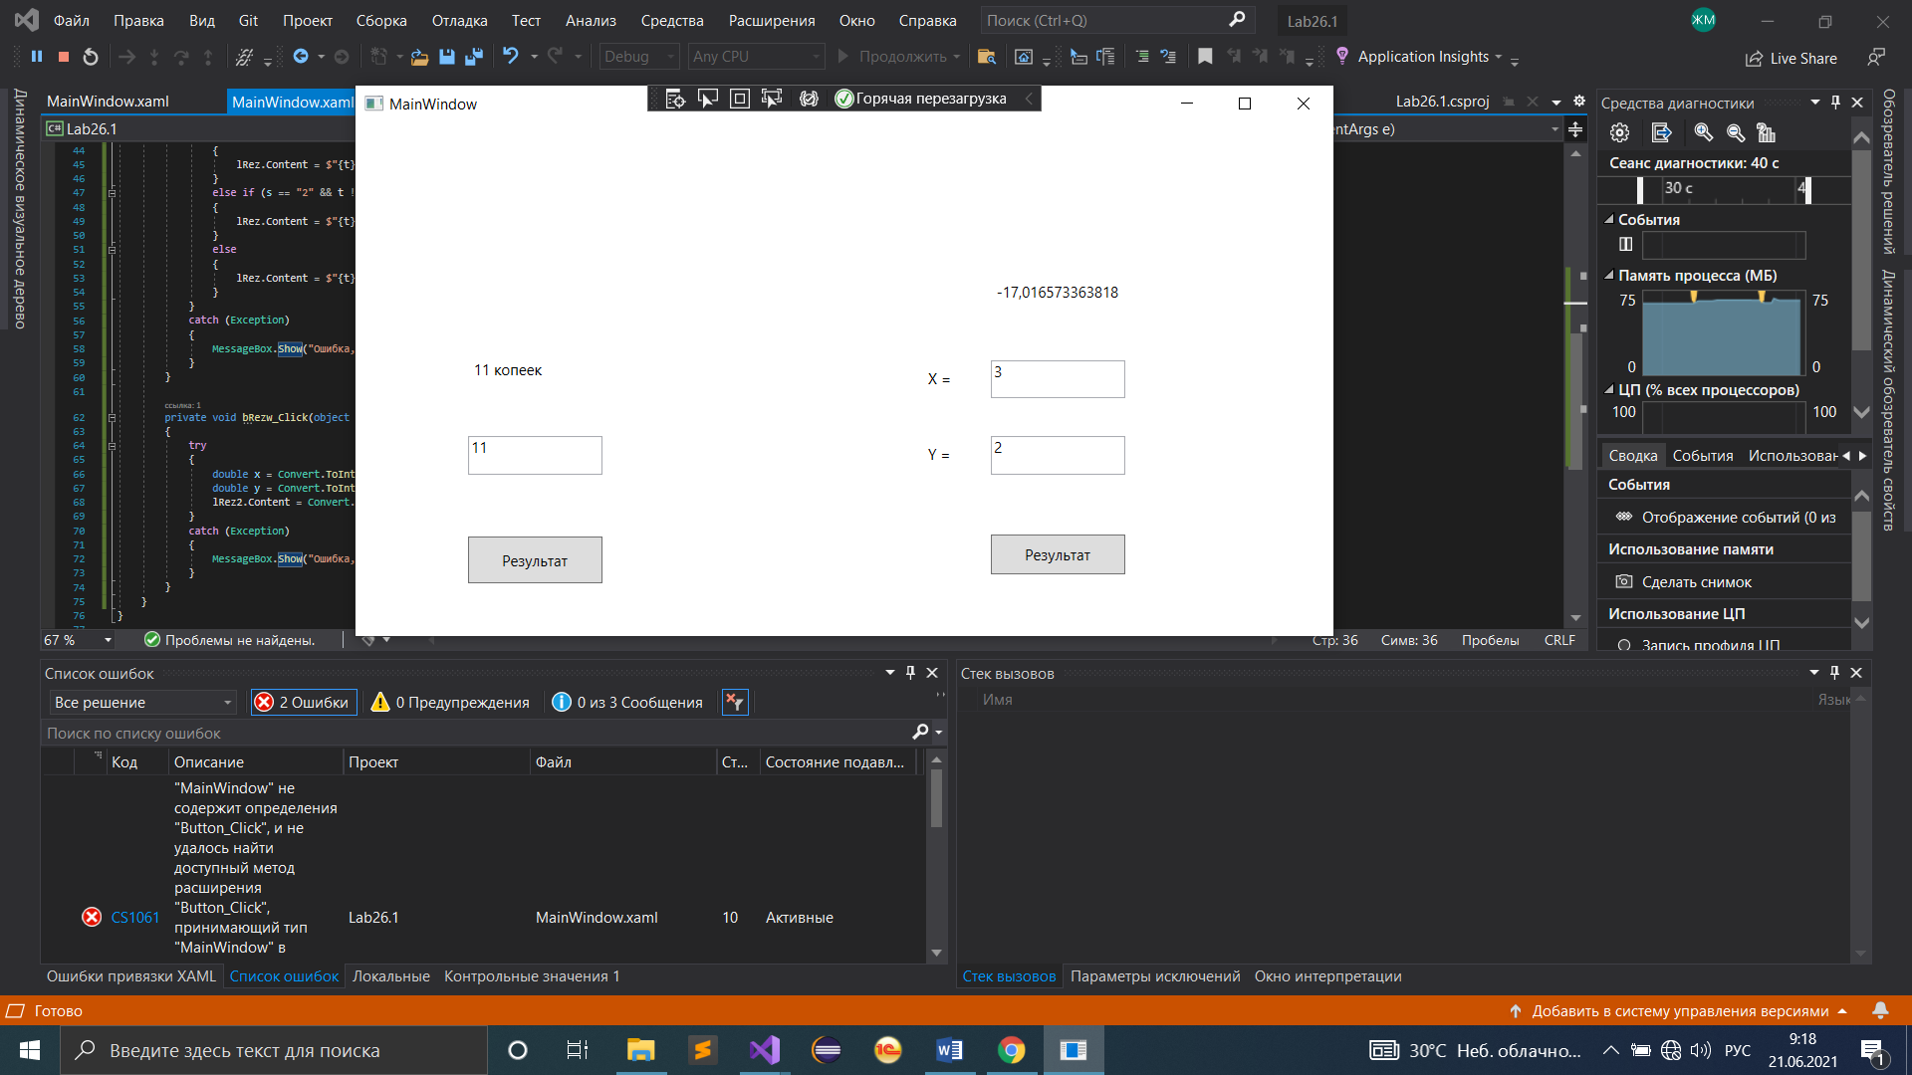

**Рисунок 1.1 – Пример работы программы WPF**

1. Разработал программу в соответствии с заданием №1. Были реализованы исключения.

Листинг программы:

using System;

using System.Collections.Generic;

using System.ComponentModel;

using System.Data;

using System.Drawing;

using System.Linq;

using System.Text;

using System.Threading.Tasks;

using System.Windows.Forms;

namespace Lab24._2

{

public partial class Form1 : Form

{

public Form1()

{

InitializeComponent();

}

const double p = 3.14;

private void bRezw_Click(object sender, RoutedEventArgs e)

{

try

{

double x = Convert.ToInt32(tx.Text);

double y = Convert.ToInt32(ty.Text);

lRez2.Content = Convert.ToString(((Math.Cos(x)) / (p - 2 * x)) - 16 * Math.Cos(x * y) - 2);

}

catch (Exception)

{

MessageBox.Show("Ошибка, проверьте правильность введенных данных!");

}

}

}

}

Результат выполнения программы Рис 2.1.



**Рисунок 2.1 – Пример работы программы WPF**

Отметка__________________ Подпись преподавателя_____________

________________________________________________________________________________

________________________________________________________________________________

________________________________________________________________________________

________________________________________________________________________________

________________________________________________________________________________